- 生成主程序

pyinstaller -D --name=ocrapp_pureray --windowed --collect-all paddleocr --collect-all pyclipper --collect-all imghdr --collect-all skimage --collect-all imgaug --collect-all scipy.io --collect-all lmdb --collect-all paddle --noconfirm --exclude-module=treat_compare_img --exclude-module=server --exclude-module=ocr_detect main.py

  - 生成了ocrapp_pureray.exe 和_internal
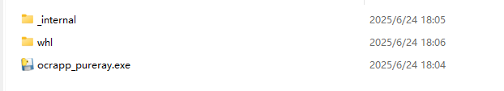

- 双击运行setup.exe
  - 生成3个pyd文件：
    - treat_compare_img.cp39-win_amd64.pyd
    - server.cp39-win_amd64.pyd
    - ocr_detect.cp39-win_amd64.pyd
- 把三个pyd文件copy到_internal文件夹中
- 运行主程序即可。
  - 首次运行会下载whl文件夹，路径可能是当前路径也可能是user的某个路径

分析过程：

GPU版本的安装与使用：
1. 下载cuda toolkit 11.8
https://developer.nvidia.com/cuda-downloads

- 安装完成后，下载cudann；找到适合11.x的版本，我下载的是9.10.2.21
https://developer.nvidia.com/cudnn
复制cudnn的文件到cuda的安装目录，有重复文件跳过就好。

- 安装paddlepaddle-gpu

pip install paddlepaddle-gpu==2.6.2 -f https://www.paddlepaddle.org.cn/whl/windows/mkl/avx/stable.html

python -m pip install paddlepaddle-gpu==3.0.0 -i https://www.paddlepaddle.org.cn/packages/stable/cu118/

如果看到pycharm中，环境的安装包中，是post120，则说明cuda要下载12版本。

- 安装paddleocr;2.7.3

注意，版本不能最新的，最新的使用了一些较大的模型，可能速度不是很快，精度提升也不是太高

- 模型的选用：针对于2.7.3的paddleocr

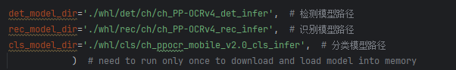
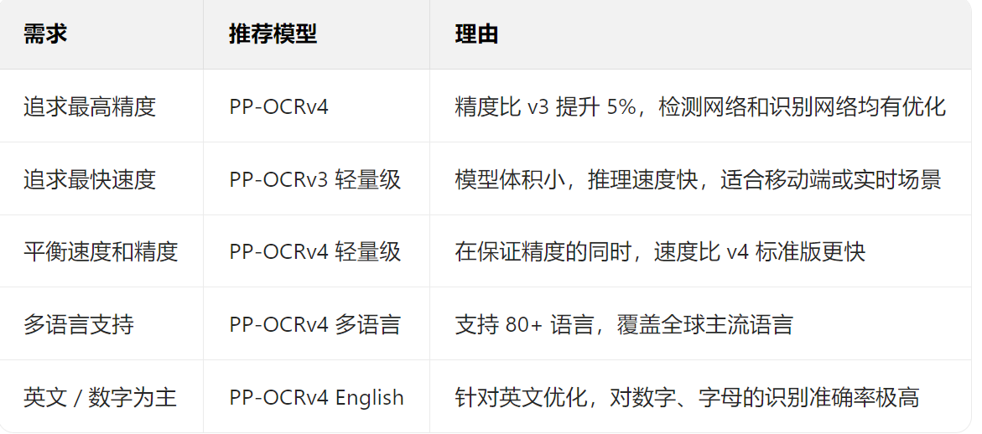

GPU版本的切换：
pip install paddlepaddle-gpu==2.6.2.post118 -f https://www.paddlepaddle.org.cn/whl/windows/mkl/avx/stable.html

出现错误，会提示所有能够下载的版本，然后找到
pip install paddlepaddle-gpu==2.6.1.post120 -f https://www.paddlepaddle.org.cn/whl/windows/mkl/avx/stable.html

安装之后，下载GPU cuda 12.0版本；及满足要求的cudann；安装完毕记得重启。

打包（paddle打包不能全部导出，需要加以下命令）

pyinstaller -D --name=ocrapp_pureray --windowed --collect-all paddleocr --collect-all pyclipper --collect-all imghdr --collect-all skimage --collect-all imgaug --collect-all scipy.io --collect-all lmdb --collect-all paddle --noconfirm --exclude PyQt6 main.py

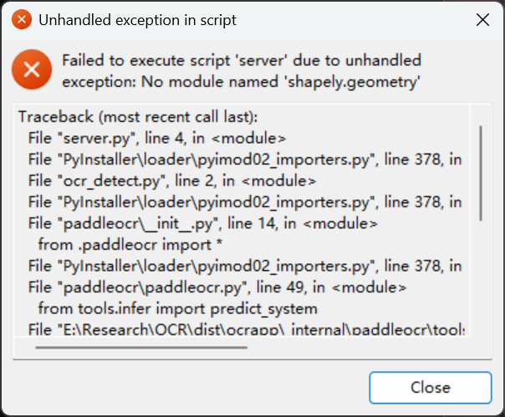
图：如果只使用pyinstaller server.exe进行打包

注意：
打包的時候，別忘記了更改host為host=”localhost”；否則別人電腦上不能用

原文链接：https://blog.csdn.net/qq_52799979/article/details/146196925

分析过程：
  - 原始打包
复制上面的全部
pyinstaller -D --name=ocrapp_pureray --windowed --collect-all paddleocr --collect-all pyclipper --collect-all imghdr --collect-all skimage --collect-all imgaug --collect-all scipy.io --collect-all lmdb --collect-all paddle --noconfirm server.py

測試不行的情況：更新打包：如果为了节省时间，不指定collect all：测试发现不行
由于已经有各种包了，所以，不需要指定collect all：
pyinstaller -D --name=ocrapp_pureray --windowed server.py
然后把生成的ocrapp_pureray.exe复制到目标文件夹即可

但是测试发现，此方法不行，还是有paddle的问题

  - 每次打包，時間很長：如果保證代碼安全的情況下，可以使用
--exclude-module=xxxxxx.py
--exclude-module=xxxxxx.py

然後，打包完成后，需要把該xxxx.py複製到對應的_internal文件夹里面

  - 或者使用Cython把xxxx.py编译成pyd，然后把pyd放入_internal文件夹里面

建立main.py
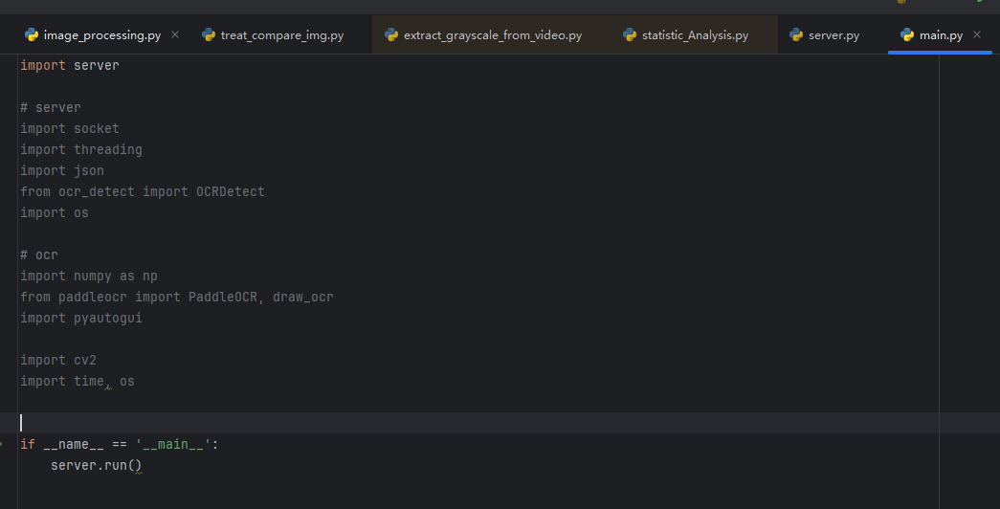

建立setup.py
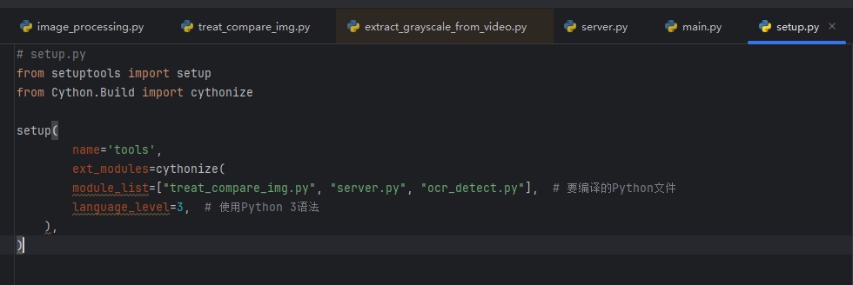

运行python自带的cython命令即可生成bat
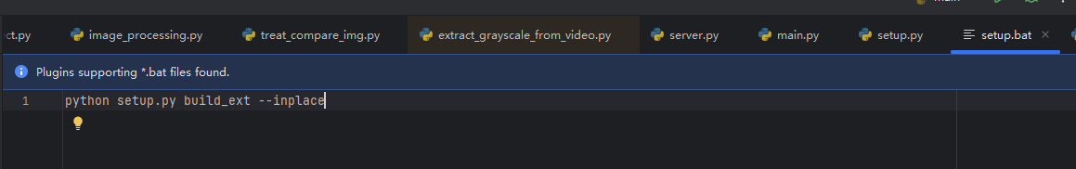

但是要注意：因为你把几个xxx.py文件排除在外了，生成主程序exe就不会导入xxx.py所依赖的packages，
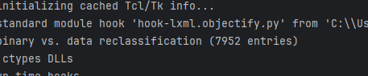

所以需要在main函数中所在的py中，导入所有依赖的module；尽管他们呈现未使用的状态
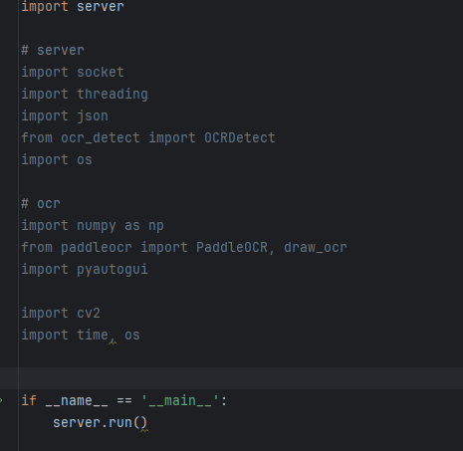
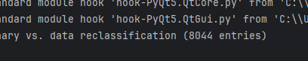

导致，运行的时候，缺少其它xxx.py所依赖的dll（即python的pyd）

